# Mes rôles joué dans le groupe :

Selon la théorie de Belbin qu’a déjà parlé dans la classe, on a 3 principales pôle qu’ils sont pensée, relation et action. Quand on a fait les exercices sur Belbin, j’étais plus sur pôle relation et action. Et puis dans pôle relation j’avais rôle de Soutien (TEAMWORKER), comme vous le savez, le soutien aux rôles a certaines qualifications. Par exemple : Il est sociable, coopératif, sensible et conciliant. Il arrondit les angles et participe de manière essentielle à une bonne dynamique de groupe.

En suite j’ai deuxième rôle de propulseur. Le propulseur doit être Compétitif, dynamique, et il pousse le groupe dans l’action en recentrant le travail d’équipe. Il est souvent motivé par le stress, son moteur principal.

# Une de ses contributions réussies

Dans notre projet tous les membres des équipes étaient vraiment gentils et s’il y avait des problèmes, nous savons tous comment travailler dans les groupes, mais quand j’ai fini ma tâche dans l’équipe, J’essaie d’aider Abiram à changer la taille de l’image pour notre site Web et j’essaie aussi d’être disponible pour tous les membres de mon équipe si je peux les aider en tant que soutien.

# Une rédaction complète d'une User Story à laquelle il a contribué, et qui doit être distincte de celle(s) de ses camarades

Trouver les spécifications des smartphones. En tant que développeur je veux trouver tous les informations (size, battrey life, brand, … ) afin de créer un fichier CSV (diverses sources dont gsmarena.com).

# Ce qu’il pourrait peut-être améliorer dans son travail (en général) et comment

La seule chose que nous pouvons améliorer dans notre projet est que nous pouvons ajouter beaucoup d’informations pour chaque téléphone. Par exemple : informations sur les caméras comme les pixels, prise jack 3,5, NFC, recharge rapide, carte mémoire, sans fil charging, hautparleur et étant résistant à l’eau.

# Une de ses productions (code, modélisation, requête, analyse, conception, etc.)

Finalement j’ai fait le fichier CSV avec tous les colonnes. J’ai fait 15 colonnes comme modèles, marque, prix et … après pour 2eme spirint j’ai ajouté Ram, poids, GPU, Date de sortie et …

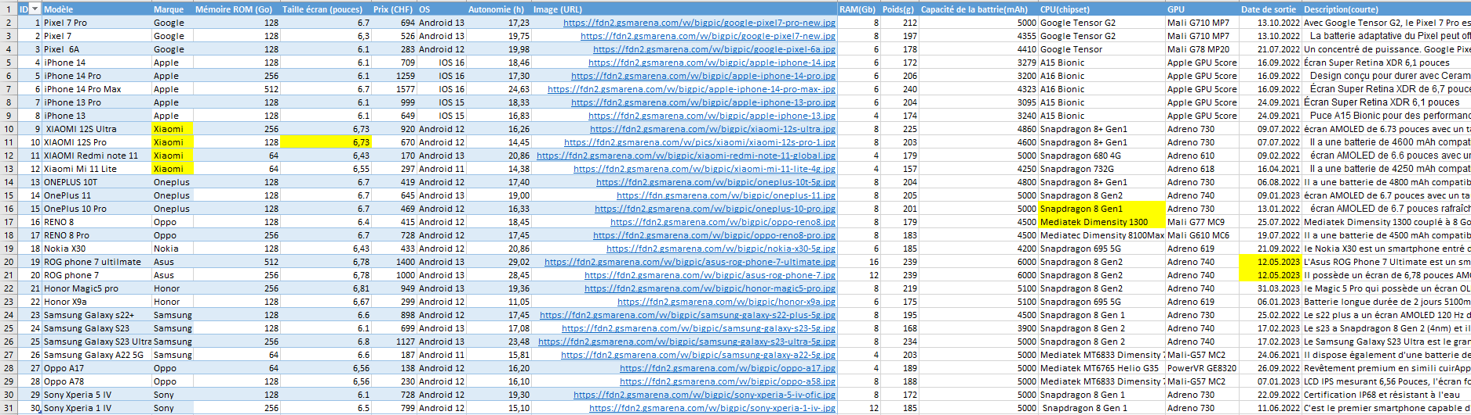

# Un extrait de son journal de travail et qui ne concerne que lui

